Пользователям портала Госуслуг продлено действие скидки на оплату госпошлин
04.12.2018
В конце ноября текущего года вступил в силу закон, продлевающий льготы гражданам и индивидуальным предпринимателям по уплате пошлины при получении государственных и муниципальных услуг через портал Госуслуг.
Ранее предполагалось, что 30-процентная скидка за услуги, заказанные и оплаченные на портале Госуслуг, будет действовать до 2019 года. Теперь же срок действия скидки увеличен на 2 года.
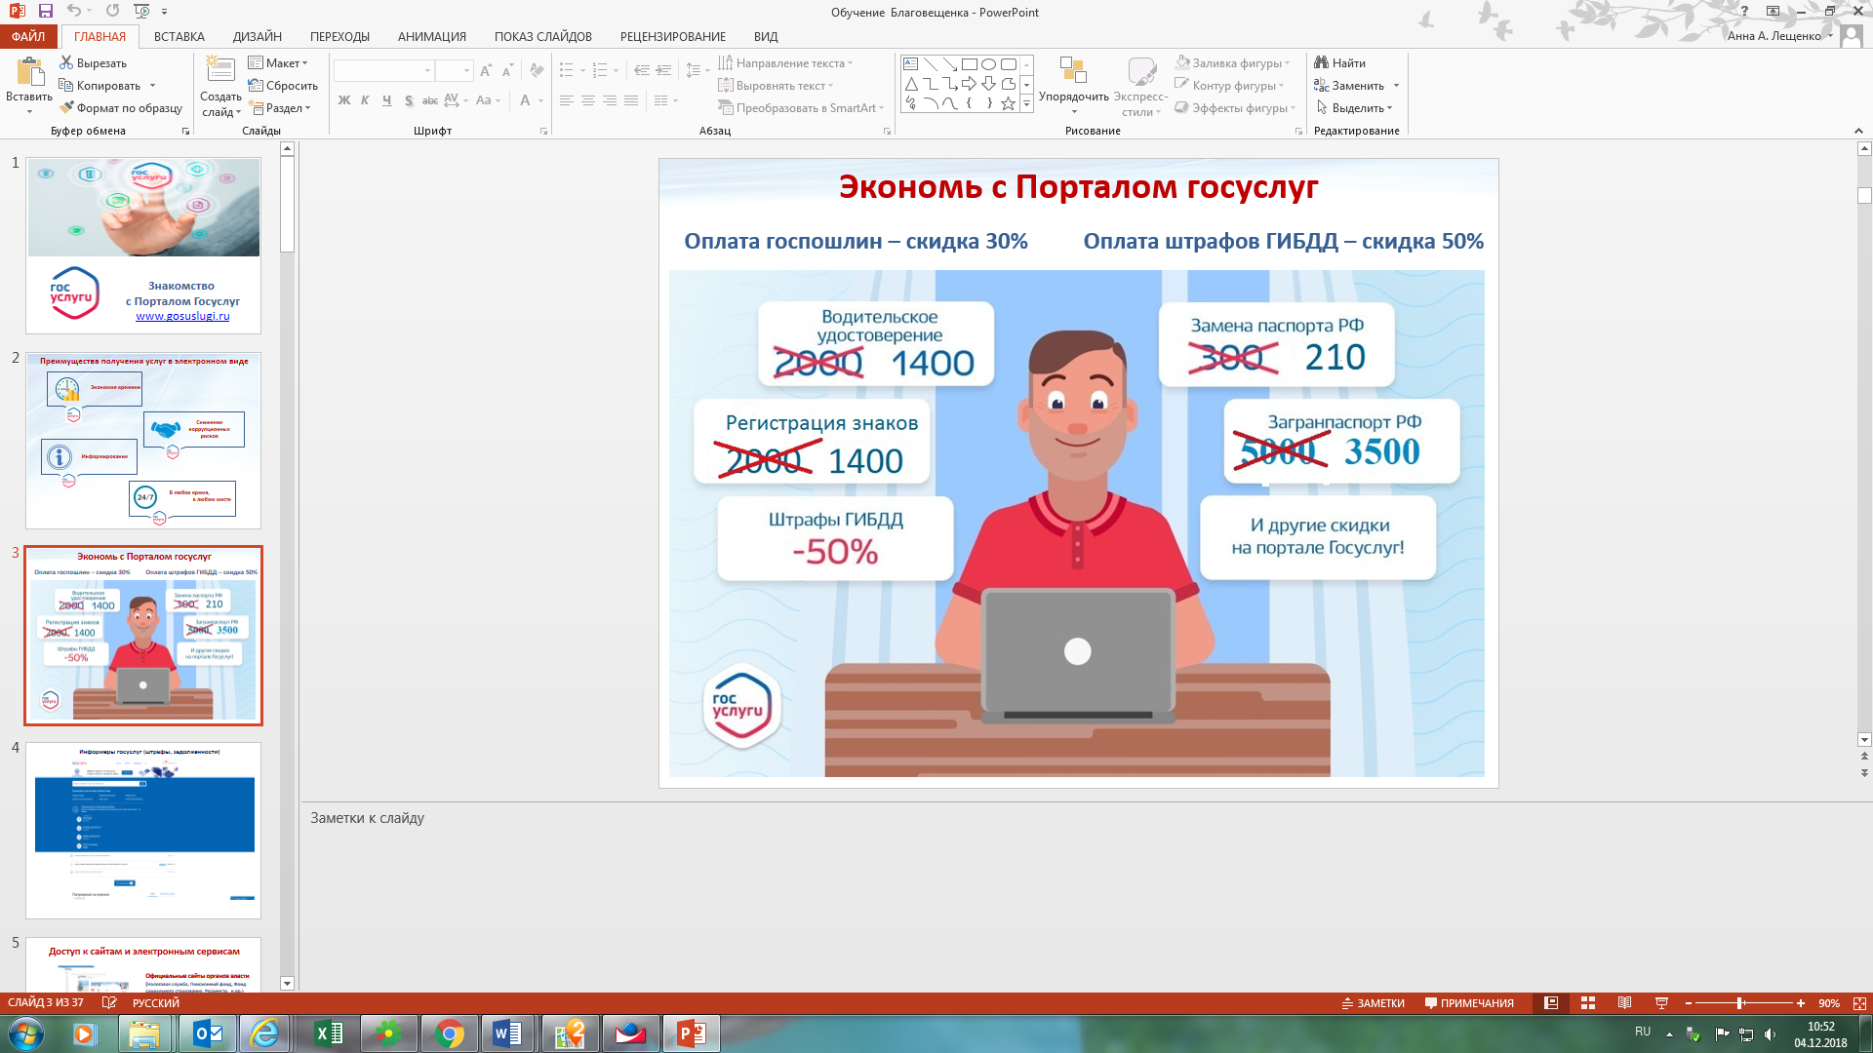
Напомним, что в список услуг, которые можно оплатить на портале, входят самые популярные услуги: оформление паспорта гражданина Российской Федерации, загранпаспорта, постановка автомобиля на учет, получение водительского удостоверения, выдача разрешений на добычу охотничьих ресурсов, выдача разрешения на установку рекламной конструкции и т.д.
К примеру, при получении загранпаспорта нового образца через gosuslugi.ru гражданин вместо госпошлины в 5 тыс. руб. заплатит лишь 3,5 тыс. руб., за выдачу водительского удостоверения - 1,4 тыс. руб., вместо 2 тыс. руб.
Еще одно полезное нововведение для предпринимателей и юридических лиц:
С 01.01.2019 зарегистрировать бизнес можно бесплатно. Льготы по освобождению от уплаты вышеназванных госпошлин предоставляются всем предпринимателям, которые подают регистрационные документы в налоговую в электронной форме, в том числе через портал Госуслуг.
В настоящее время для регистрации юридических лиц применяется пошлина в размере 4 тыс. руб. и 800 руб. – для индивидуальных предпринимателей.

